VILLE DE LA CLAYETTE


Demande d’annonce de manifestation pour diffusion
sur l’application mobile Panneau Pocket

ASSOCIATION : __________________________________________

Date de la manifestation : _____________________________________

Objet de la manifestation : _____________________________________

Message à insérer :

ATTENTION : Le message doit être court et informatif et sans faute d’orthographe.
Vous pouvez ajouter un lien VALIDE vers votre site Internet. Si vous souhaitez ajouter un visuel pour agrémenter l’annonce de votre manifestation (affiche, flyer), vous pouvez l’envoyer par mail (aux formats jpeg, png ou PDF) avec ce formulaire rempli à : contact@mairie-laclayette.fr
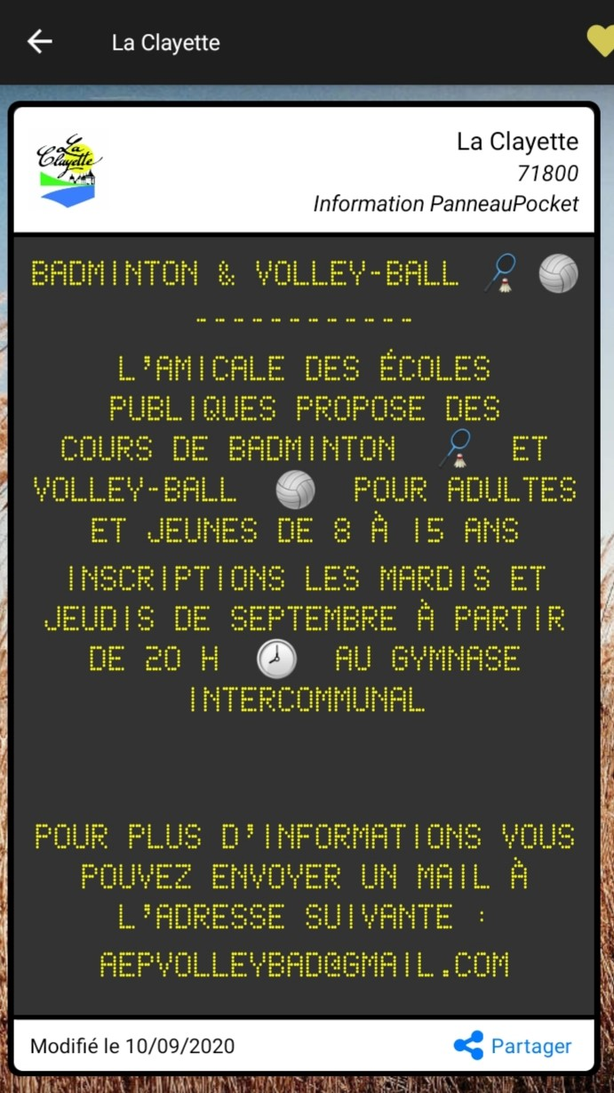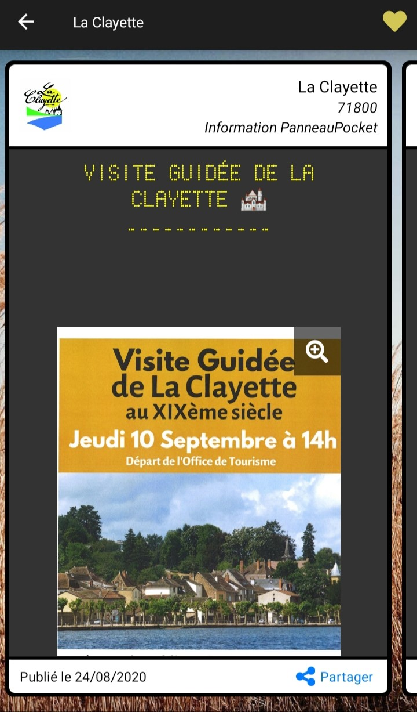

___________________________________________________________________________________________________________________________________________________________________________________________________________________________________________________________________________________________________________________________________________________________________________________________________________________________________________________________________________________________________________________________________________________________________________________________________________________________________________________________________________________________________
Date et signature
(Nom et qualité du signataire à préciser)

La Commune se réserve le droit de refuser l’insertion d’un message. Un avis motivé sera adressé à l’association.

